МИНИСТЕРСТВО ОБРАЗОВАНИЯ НАУКИ И МОЛОДЕЖНОЙ ПОЛИТИКИ
НИЖЕГОРОДСКОЙ ОБЛАСТИ

Государственное бюджетное профессиональное образовательное учреждение

НИЖЕГОРОДСКИЙ РАДИОТЕХНИЧЕСКИЙ КОЛЛЕДЖ

Специальность 09.02.07 Информационные системы и программирование

Квалификация Специалист по тестированию в области информационных технологий

УП.02 Программные решения для бизнеса

Выполнил студент группы  4ИСИП19-2 | Проверил преподаватель  Гутянская Е.М.
Сергеев Максим Константинович | Проект защищен с оценкой _______________________  Дата защиты____________  Подпись________________

Нижний Новгород, 2022
Модуль 1: Анализ и проектирование требований, бизнес-процессов

Диаграмма прецедентов точки проката «Бархатные холмы»
Для согласования процесса разработки с заказчиком Вам необходимо ознакомиться с описанием предметной области и заданием экзамена, сделать диаграмму прецедентов (Use Case) для основных пользователей системы. Сохраните файл с диаграммой в форматах .vsdx и .pdf

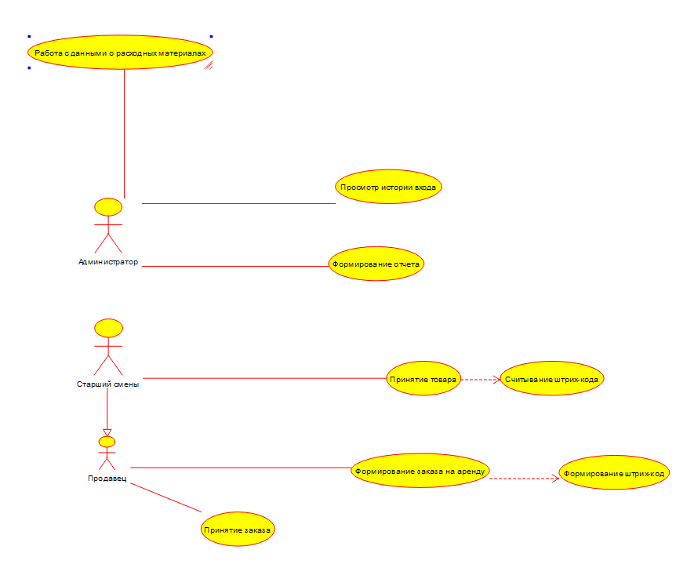

Модуль 2: Проектирование реляционного хранилища данных
Проектирование базы данных (ERD)
Изучите описание предметной области.
На основе описания предметной области и задания демонстрационного экзамена (все сессии) Вам необходимо спроектировать ER-диаграмму для информационной системы. Обязательна 3 нормальная форма с обеспечением ссылочной целостности. При разработке диаграммы обратите внимание на согласованную осмысленную схему именования, создайте необходимые первичные и внешние ключи, определите ограничения внешних ключей, отражающие характер предметной области.
ER - диаграмма должна быть представлена в формате .pdf и .vsdx и содержать таблицы, связи между ними, атрибуты и ключи (типами данных на данном этапе можно пренебречь). Проверка ER-диаграммы будет выполнена по итогам работы двух сессий.
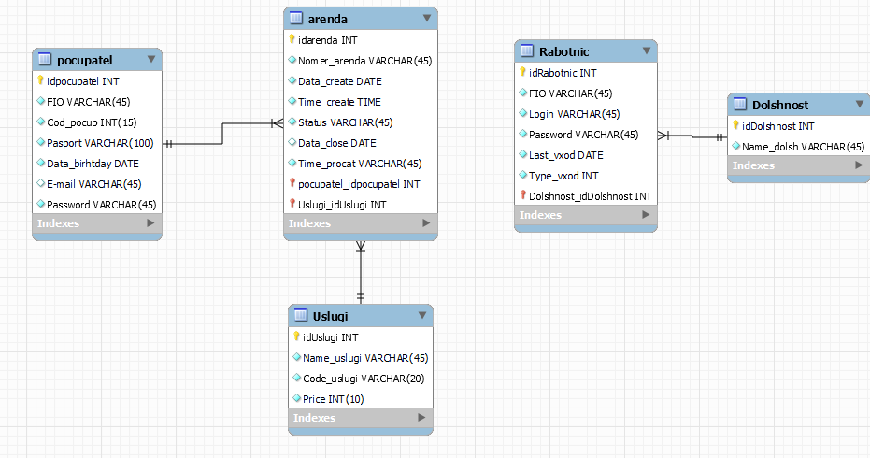

Модуль 4: Разработка desktop-приложений

Окно входа для сотрудников точки проката
При запуске приложения первое, что видит пользователь панель управления точки проката «Бархатные холмы». На ней пользователю предлагается ввести свой логин и пароль. Только после удачной авторизации пользователь получает доступ к остальным модулям системы.
Если же пользователь несколько раз ошибется с введением данных, то его попросит ввести капчу, если же и ее не удастся правильно ввести, то приложение заблокируется на некоторое время.
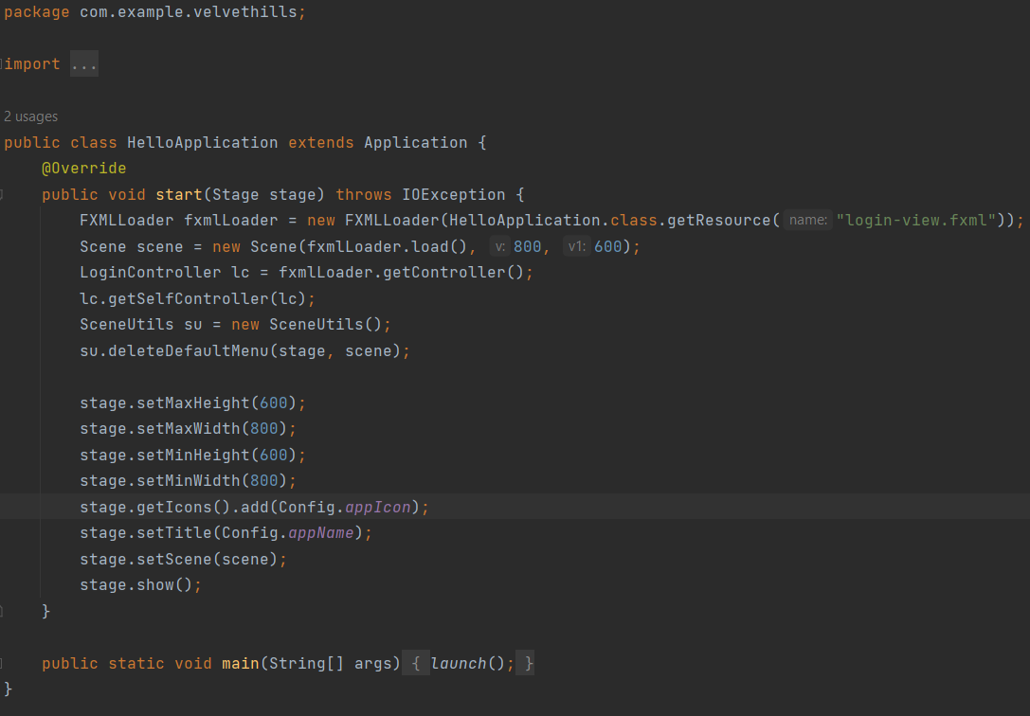

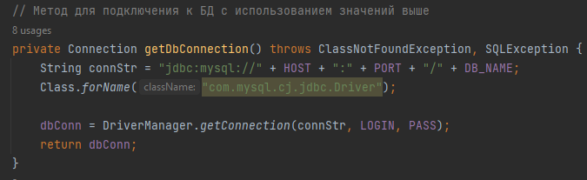

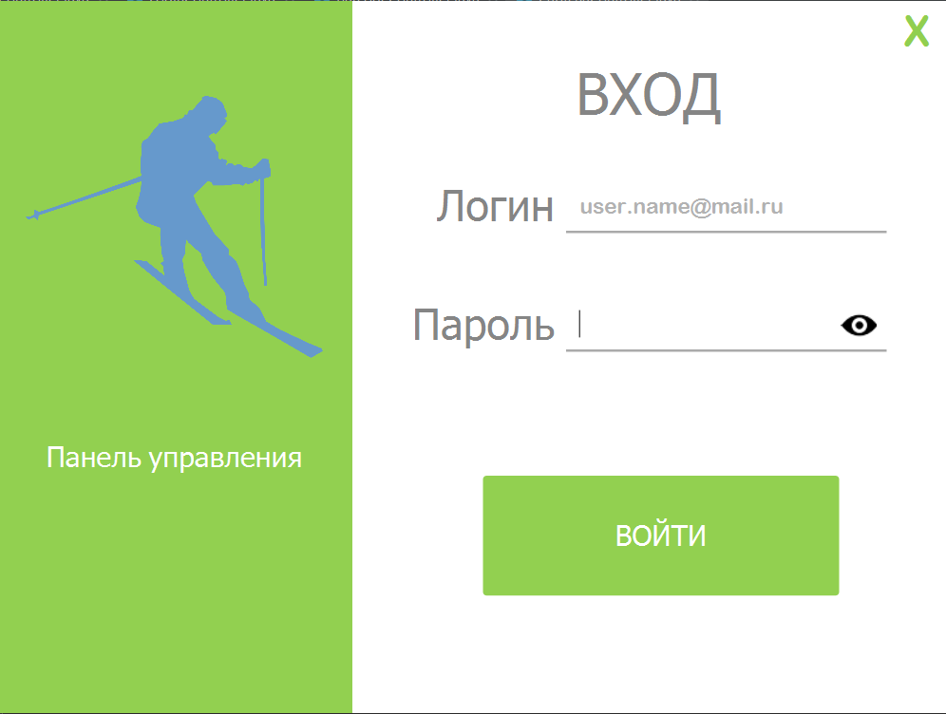
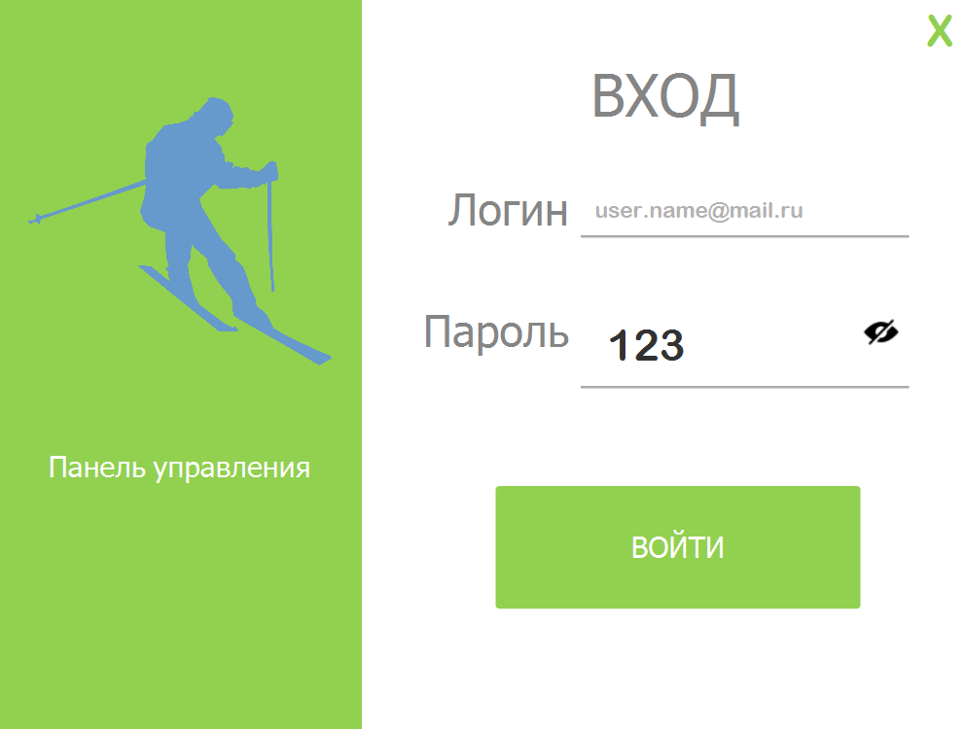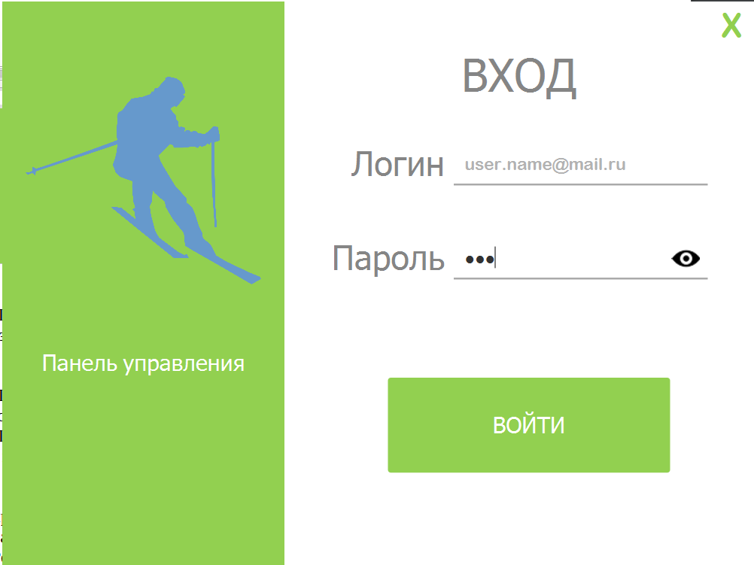
При вводе пароль должен быть скрыт маской ввода, но также должна быть реализована возможность просмотра введенного пароля.

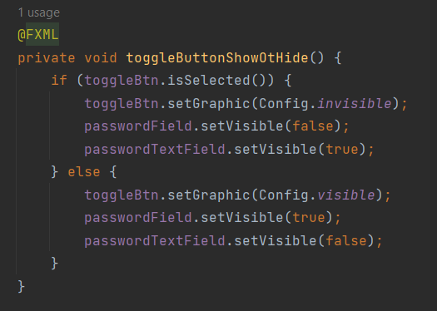

При входе система выводит фото пользователя, фамилию и имя пользователя, его роль.
После авторизации пользователь получает доступ к нужному функционалу:
• продавец может сформировать заказ;
• старший смены может сформировать заказ и принять товар;
• администратор точки проката может сформировать отчеты,
проконтролировать всех пользователей по истории входа, работать с
данными о расходных материалах, используемых на точке проката.
Реализуйте необходимые интерфейсы для всех пользователей системы точки проката «Бархатные холмы». После входа в любую учетную запись должна быть реализована возможность выхода на главный экран – окно входа.

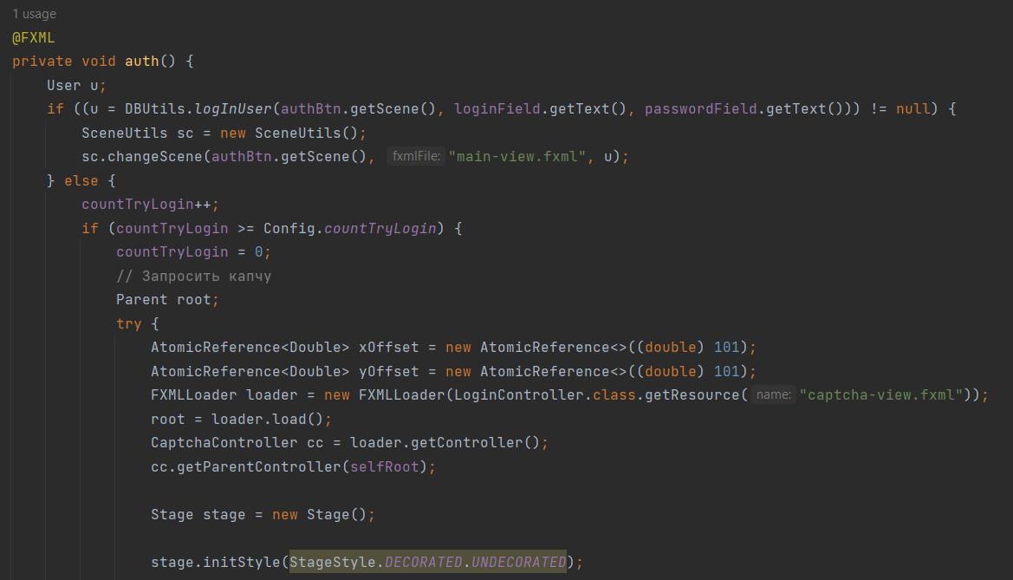
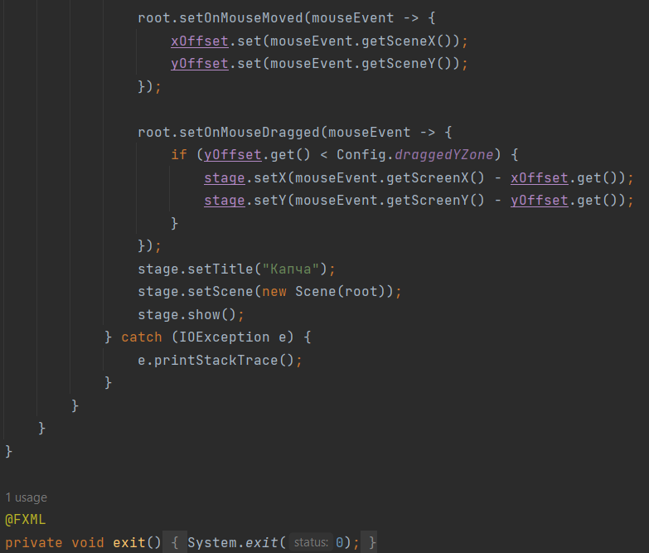
Время до блокировки сеанса:
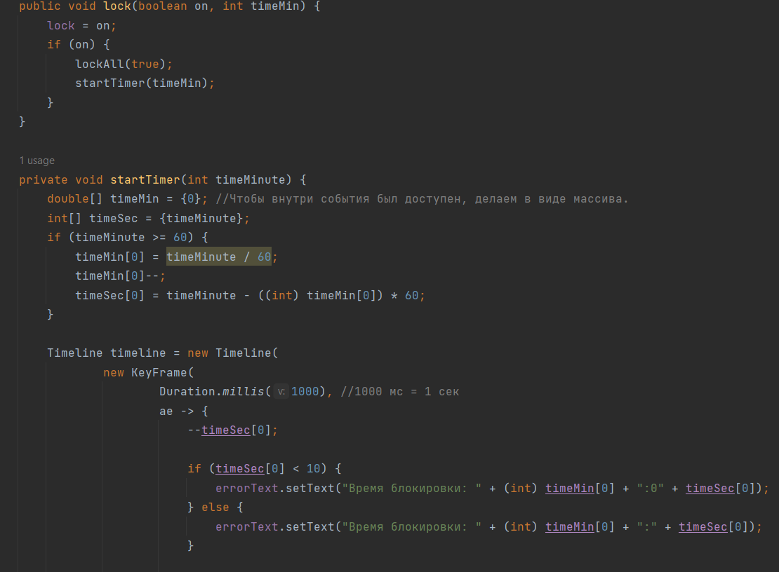
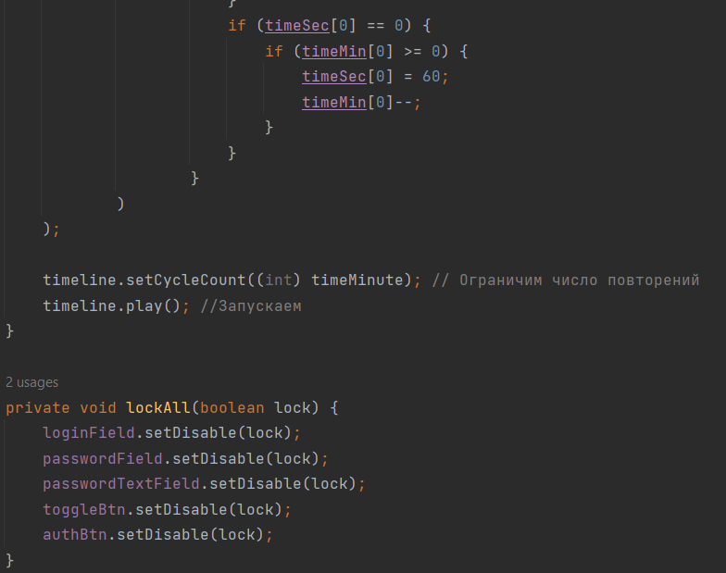
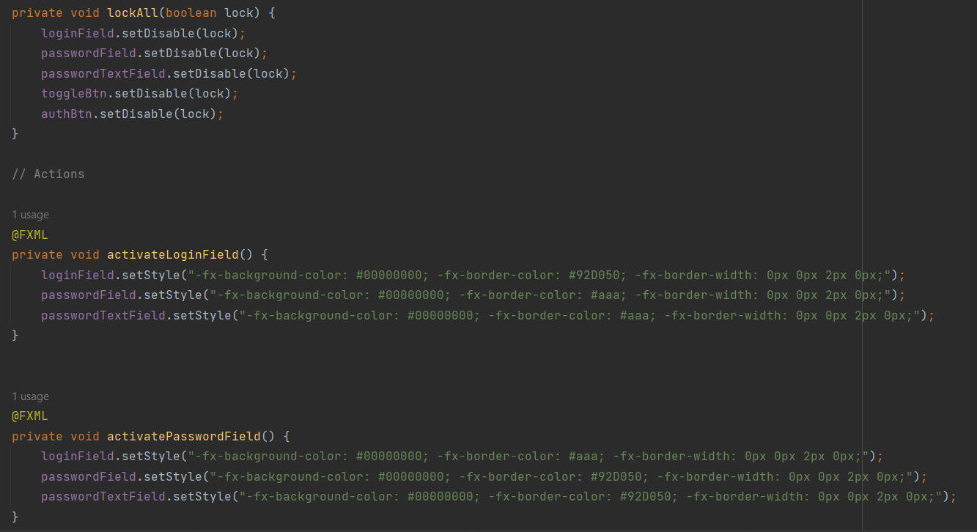
Также есть анимация для скрытия пароля и его показ.
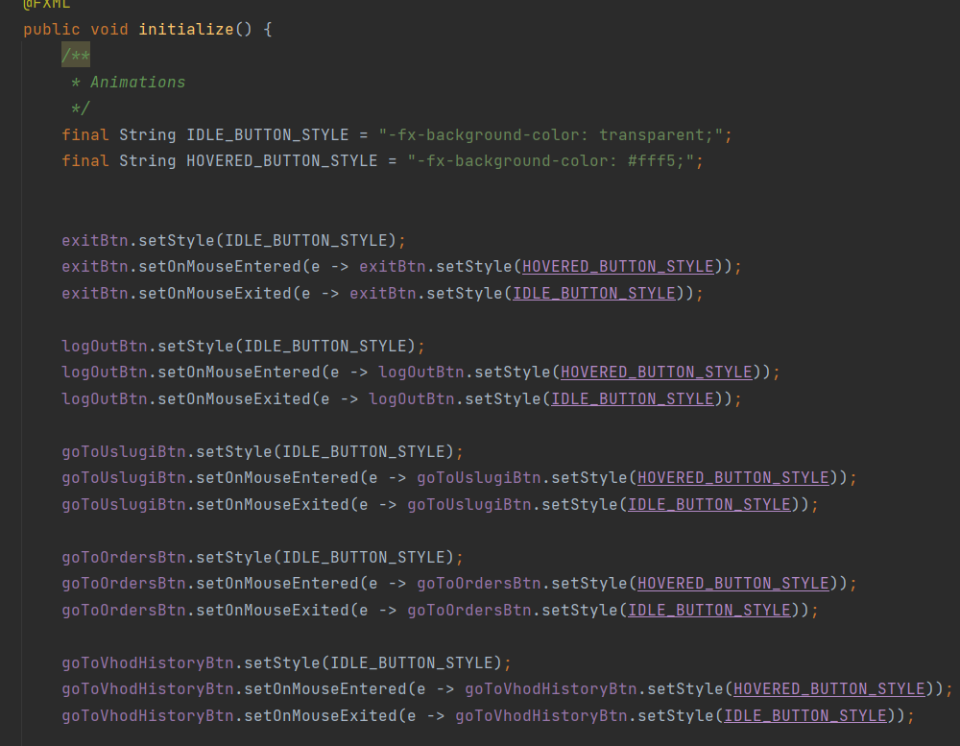

При входе в учетную запись должен быть виден таймер (часы:минуты), который фиксирует время сеанса пользователя. Сеанс пользователя не должен превышать 2 ч 30 минут, так как через каждые 2 ч 30 минут необходимо выполнить проверку кассы и внести запись в кассовую книгу. За 15 минут до окончания времени сеанса должно появиться сообщение об окончании времени сеанса. По окончании времени сеанса реализуйте выход из учетной записи и блокировку входа на 15 минут.
Для удобства проверки экспертной группой - укажите время сеанса – 10 минут, появление сообщения – за 5 минут до окончания времени сеанса, блокировка входа – 3 минуты.
После второй попытки неуспешной авторизации система выдает сообщение о неуспешной авторизации, а затем помимо ввода логина и пароля просит ввести captcha, состоящую из 3 символов (цифры и буквы латинского алфавита) и графического шума.
CAPTCHA - должна содержать минимум 3 символа (буква или цифра), которые выведены не в одной линии. Символы должны быть либо перечеркнуты, либо наложены друг на друга.
Реализуйте возможность повторной генерации captcha, если пользователю непонятны символы из-за шума.
После попытки неудачной авторизации с вводом captcha, система блокирует возможность входа на 10 секунд.
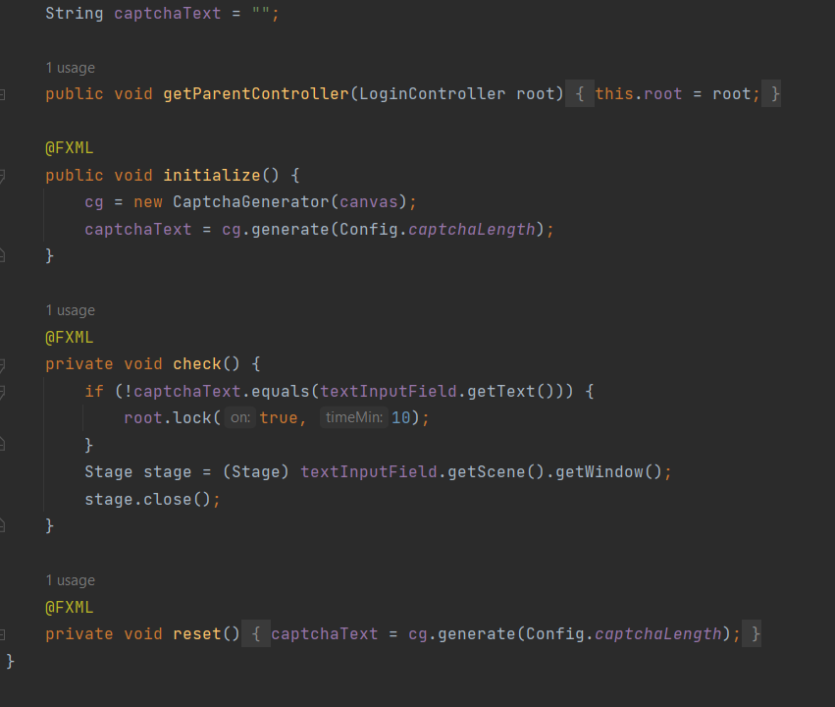

Также продавец имеет функцию создания штрих-кода:
